

**"Қайта өңдеуші кәсіпорындардың ауыл шаруашылығы өнімін тереңдете қайта өңдеп өнім өндіру үшін оны сатып алуға арналған шығындарын субсидиялау" мемлекеттік көрсетілетін қызмет регламентін бекіту туралы**

***Күшін жойған***

Оңтүстiк Қазақстан облысы әкiмдiгiнiң 2018 жылғы 21 мамырдағы № 140 қаулысы. Оңтүстiк Қазақстан облысының Әдiлет департаментiнде 2018 жылғы 6 маусымда № 4621 болып тiркелдi. Күші жойылды - Түркістан облысы әкiмдiгiнiң 2020 жылғы 30 маусымдағы № 142 қаулысымен

      Ескерту. Күші жойылды - Түркістан облысы әкiмдiгiнiң 30.06.2020 № 142 қаулысымен (алғашқы ресми жарияланған күнінен кейін күнтізбелік он күн өткен соң қолданысқа енгізіледі).

      "Қазақстан Республикасындағы жергілікті мемлекеттік басқару және өзін-өзі басқару туралы" Қазақстан Республикасының 2001 жылғы 23 қаңтардағы Заңының 27-бабының 2 тармағына, "Мемлекеттік көрсетілетін қызметтер туралы" Қазақстан Республикасының 2013 жылғы 15 сәуірдегі Заңының 16 - бабының 1 және 3 - тармақтарына сәйкес Оңтүстік Қазақстан облысының әкімдігі ҚАУЛЫ ЕТЕДІ:

      1. Қоса беріліп отырған "Қайта өңдеуші кәсіпорындардың ауыл шаруашылығы өнімін тереңдете қайта өңдеп өнім өндіру үшін оны сатып алуға арналған шығындарын субсидиялау" мемлекеттік көрсетілетін қызмет регламенті бекітілсін.

      2. "Оңтүстік Қазақстан облысы әкімі аппараты" мемлекеттік мекемесі Қазақстан Республикасының заңнамалық актілерінде белгіленген тәртіппен:

      1) осы қаулыны аумақтық әділет органдарында мемлекеттік тіркелуін;

      2) осы қаулыны мемлекеттік тіркелген күннен бастап күнтізбелік он күн ішінде оның көшірмесін баспа және электронды түрде қазақ және орыс тілдерінде Қазақстан Республикасы нормативтік құқықтық актілерінің эталондық бақылау банкіне ресми жариялау және енгізу үшін "Республикалық құқықтық ақпарат орталығы" шаруашылық жүргізу құқығындағы республикалық мемлекеттік кәсіпорнына жіберуді;

      3) осы қаулыны мемлекеттік тіркелген күннен бастап күнтізбелік он күн ішінде оның көшірмелерін ресми жариялау үшін Оңтүстік Қазақстан облысында таралатын мерзімді басылымдарға жіберуді;

      4) осы қаулыны оны ресми жариялағаннан кейін Оңтүстік Қазақстан облысы әкімдігінің интернет-ресурсында орналастыруды қамтамасыз етсін.

      3. Осы қаулының орындалуын бақылау облыс әкімінің бірінші орынбасары Ә.Ш.Өсербаевқа жүктелсін.

      4. Осы қаулы оның алғашқы ресми жарияланған күнінен кейін күнтізбелік он күн өткен соң қолданысқа енгізіледі.

|  |  |
| --- | --- |
| *Облыс әкімі* | *Ж.Түймебаев* |
| *Ә.Ш.Өсербаев* |
| *Ә.Е.Тұрғымбеков* |
| *Е.Қ.Тасжүреков* |
| *Е.Ә.Садыр* |
| *Ұ.Сәдібеков* |
| *Т.Қ.Сәрсембаев* |
| *А.С.Сабитов* |
| *А.Б.Тасыбаев* |

|  |  |
| --- | --- |
|  | Оңтүстік Қазақстан облысы әкімдігінің "21" мамыр 2018 жылғы № 140 қаулысына қосымша |

**"Қайта өңдеуші кәсіпорындардың ауылшаруашылығы өнімін тереңдете қайта өңдеп өнім өндіруі үшін оны сатып алуға арналған шығындарын субсидиялау" мемлекеттік көрсетілетін қызмет регламенті**

**1. Жалпы ережелер**

      1. "Өңдеуші кәсіпорындардың ауылшаруашылық өнімін тереңдете өңдеп өнім өндіруі үшін оны сатып алу шығындарын субсидиялау" мемлекеттік көрсетілетін қызметі (бұдан әрі – мемлекеттік көрсетілетін қызметі) "Түркістан облысы ауыл шаруашылығы басқармасы" мемлекеттік мекемесімен (бұдан әрі – көрсетілетін қызметті беруші) көрсетіледі.

      2. Өтінімдерді қабылдау және мемлекеттік қызметті көрсету нәтижелерін беру "электрондық үкіметтің" www.egov.kz веб-порталы (бұдан әрі – портал) арқылы жүзеге асырылады.

      Мемлекеттік қызметті көрсету нысаны: электрондық (толық автоматтандырылған).

      3. Мемлекеттік қызметті көрсету нәтижесі – субсидияны аудару туралы хабарлама не "Мал шаруашылығы саласындағы мемлекеттік көрсетілетін қызметтер стандарттарын бекіту туралы" Қазақстан Республикасы Ауыл шаруашылығы министрінің 2015 жылғы 28 сәуірдегі № 3-2/378 бұйрығымен бекітілген "Өңдеуші кәсіпорындардың ауылшаруашылық өнімін тереңдете өңдеп өнім өндіруі үшін оны сатып алу шығындарын субсидиялау" мемлекеттік көрсетілетін қызмет стандарттың (бұдан әрі – Стандарт) 10-тармағында көрсетілген жағдайларда және негіздер бойынша мемлекеттік қызметті ұсынудан уәжді бас тарту.

**2. Мемлекеттік қызметті көрсету процесінде көрсетілетін қызметті берушінің құрылымдық бөлімшелерінің (қызметшілерінің) іс-қимылдары тәртібін сипаттау**

      4. Көрсетілетін қызметті алушы портал арқылы субсидиялаудың ақпараттық жүйесіне субсидияларды алуға арналған өтінімдерді Стандартқа 3-қосымшаға сәйкес нысан бойынша ЭЦҚ куәландырылған электрондық құжат нысанында ұсыну мемлекеттік қызметті көрсету бойынша негіздеме болып табылады.

      5. Мемлекеттік қызметті көрсету процесінің құрамына кіретін әрбір іс-қимылдың мазмұны, оның орындалу ұзақтығы:

      1) көрсетілетін қызметті берушінің жауапты орындаушысы тиісті хабарламаға электрондық цифорлық қолтаңбаны пайдалана отырып, қол қою жолымен өтінімнің қабылданғанын растайды – 1 (бір) жұмыс күні;

      2) көрсетілетін қызметті берушінің қаржыландыру және бухгалтерлік есеп бөлімінің жауапты орындаушысы қаржыландыру жоспарына сәйкес субсидияларды төлеуге берілетін төлем тапсырмаларын қалыптастырады – 2 (екі) жұмыс күні;

      3) көрсетілетін қызметті берушінің жауапты орындаушысы көрсетілетін қызметті алушы субсидиялаудың ақпараттық жүйесінде тіркелген кезде көрсеткен электрондық поштаның мекенжайына, сондай-ақ субсидиялаудың ақпараттық жүйесінің "жеке кабинетіне" электрондық құжат нысанында мемлекеттік қызметті көрсету нәтижелері туралы хабарламаны жібереді – 2 (екі) жұмыс күні.

      6. Келесі рәсімді (іс-қимылды) орындауды бастау үшін негіз болатын мемлекеттік қызмет көрсету бойынша рәсімнің (іс-қимылдың) нәтижесі:

      1) көрсетілетін қызметті берушінің жауапты орындаушысы өтінімді қабылдайды;

      2) көрсетілетін қызметті берушінің қаржыландыру және бухгалтерлік есеп бөлімінің жауапты орындаушысы субсидияларды төлеуге берілетін төлем тапсырмаларын субсидиялаудың ақпараттық жүйесінде қалыптастырады;

      3) көрсетілетін қызметті берушінің жауапты орындаушысы көрсетілетін қызметті алушының электрондық мекенжайына және "жеке кабинетіне" мемлекеттік қызметті көрсету нәтижелері туралы тиісті хабарламаны жолдайды.

**3. Мемлекеттік қызметті көрсету процесінде көрсетілетін қызметті берушінің құрылымдық бөлімшелерінің (қызметшілерінің) өзара іс-қимылы тәртібін сипаттау**

      7. Мемлекеттік қызметті көрсету процесіне қатысатын көрсетілетін қызметті берушінің құрылымдық бөлімшелерінің (қызметшілерінің) тізбесі:

      1) көрсетілетін қызметті берушінің жауапты орындаушысы;

      2) көрсетілетін қызметті берушінің қаржыландыру және бухгалтерлік есеп бөлімінің жауапты орындаушысы.

      10. Әрбір рәсімнің (іс-қимылдың) ұзақтығын көрсете отырып, құрылымдық бөлімшелер (қызметшілер) арасындағы рәсімдердің (іс-қимылдардың) реттілігін сипаттау осы регламенттің 5-тармағының 2-бөлімінде көрсетілген.

**4. Мемлекеттік қызметті көрсету процесінде "Азаматтарға арналған үкімет" мемлекеттік корпорациясымен және (немесе) өзге де көрсетілетін қызметті берушілермен өзара іс-қимыл тәртібін, сондай-ақ ақпараттық жүйелерді пайдалану тәртібін сипаттау**

      11. Мемлекеттік қызмет "Азаматтарға арналған үкімет" мемлекеттік корпорациясы арқылы көрсетілмейді.

      12. Мемлекеттік қызмет көрсетудің бизнес-процестерінің анықтамалығы осы регламенттің қосымшасында бейнеленген.

|  |  |
| --- | --- |
|  | "Қайта өңдеуші кәсіпорындардың ауыл шаруашылығы өнімін тереңдете қайта өңдеп өнім өндіру үшін оны сатып алуға арналған шығындарын субсидиялау" мемлекеттік көрсетілетін қызмет регламентіне қосымша |

**"Қайта өңдеуші кәсіпорындардың ауыл шаруашылығы өнімін тереңдете қайта өңдеп өнім өндіру үшін оны сатып алуға арналған шығындарын субсидиялау" мемлекеттік қызмет көрсету бизнес-процесстерінің анықтамалығы**

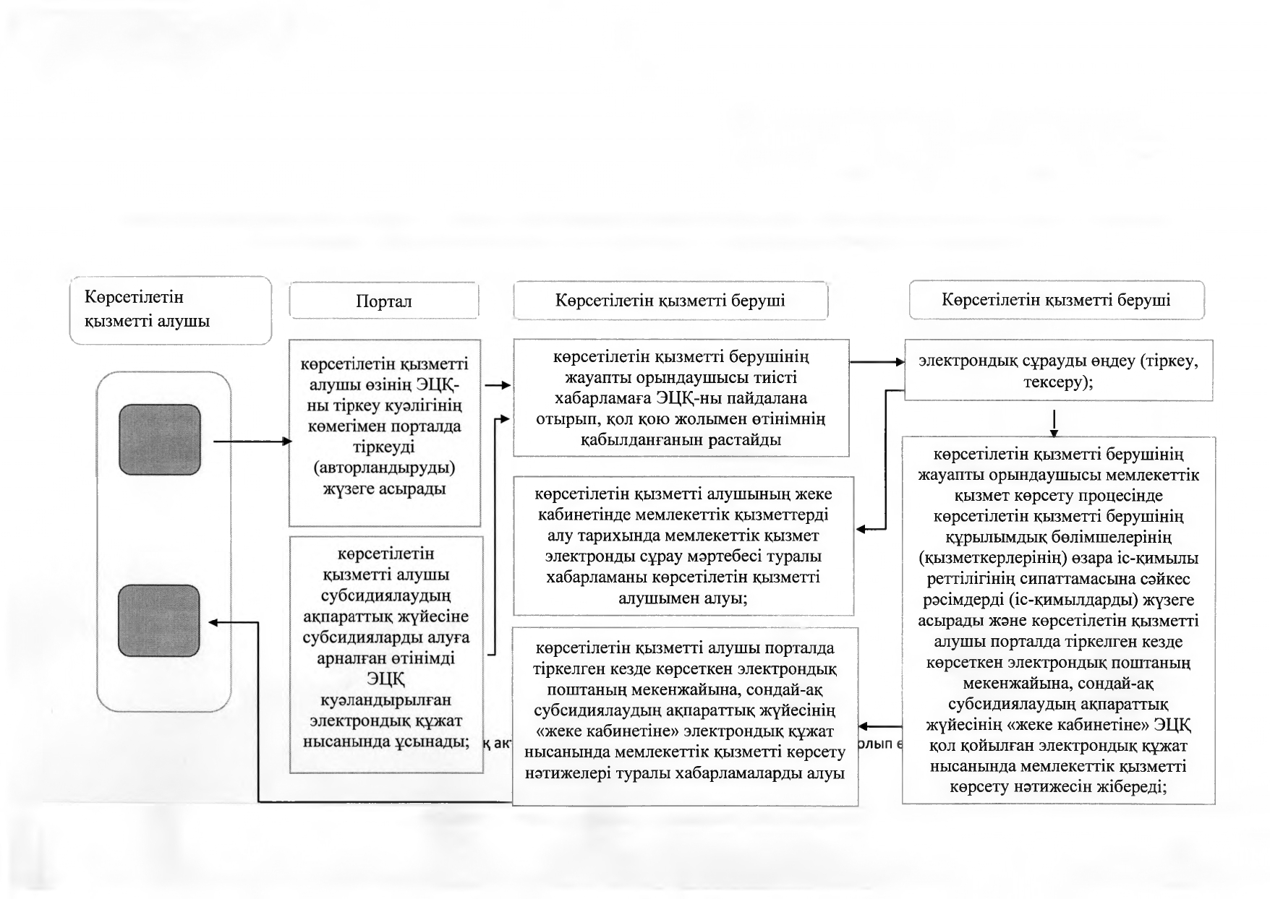

      Шартты белгілер:

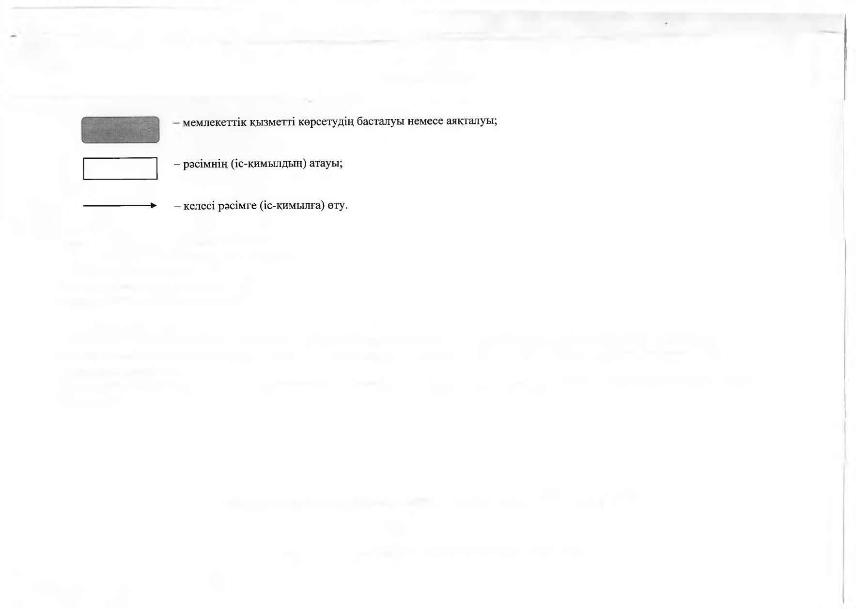

© 2012. Қазақстан Республикасы Әділет министрлігінің «Қазақстан Республикасының Заңнама және құқықтық ақпарат институты» ШЖҚ РМК